Circular No. 48-2020

De: MBA. José Luis Soto Richmond, Jefe a.í.
Departamento de Proveeduría

Para: Responsables de programas, centros gestores u oficinas que ejecutan en forma directa su presupuesto.

Asunto: Procedimiento para Presupuestar Combustible para el 2022.

Fecha: 16 de octubre de 2020.

Con la finalidad de que las oficinas encargadas puedan formular el consumo de combustible para el periodo presupuestario 2022, se remite la siguiente guía, con la cual pueden llegar a obtener la información necesaria del sistema Flota 2.0, sobre los consumos que reportan las unidades que tienen a cargo.

- Se debe de ingresar al sistema Flota 2.0, en Reportes y seleccionar la opción “Reporte de Transacciones por Cliente”, tal y como se muestra a continuación
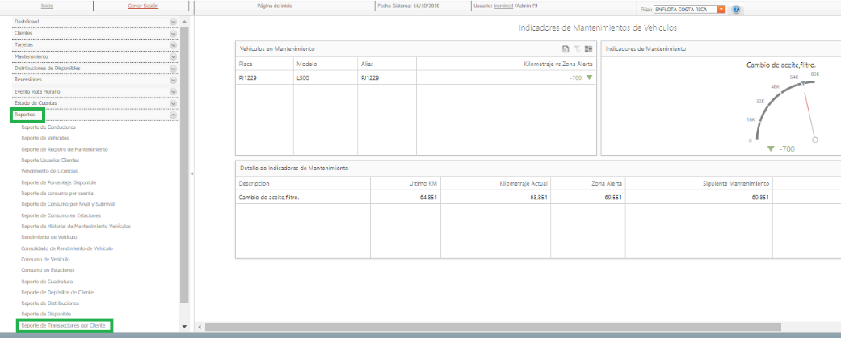

- Como segundo paso, deben seleccionar el cliente, la cuenta y la fecha. El periodo debe de ser de 12 meses, por lo que sería del 01 octubre 2019 hasta 30 setiembre 2020, para obtener el consumo correspondiente a presupuestar.

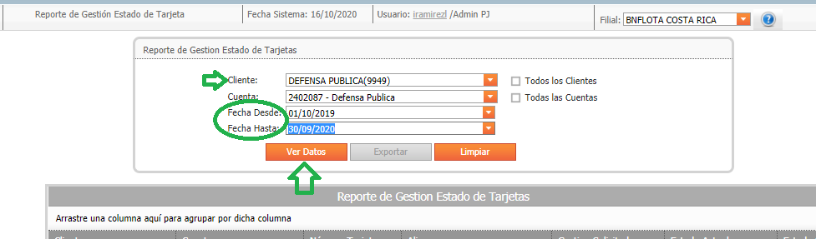

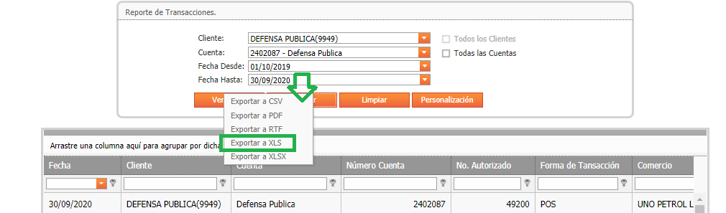
- El siguiente paso es seleccionar la opción de ver datos y marca exportar a XLS.

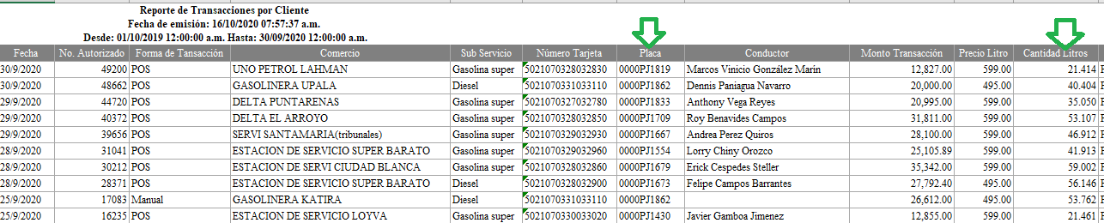
- El Excel mostrará todos los vehículos de programa correspondiente, por lo cual deben seleccionar los vehículos de la oficina y sumar de la cantidad de litros consumidos.

- Para finalizar, se procede a completar el cuadro de consumo anual proyectado.
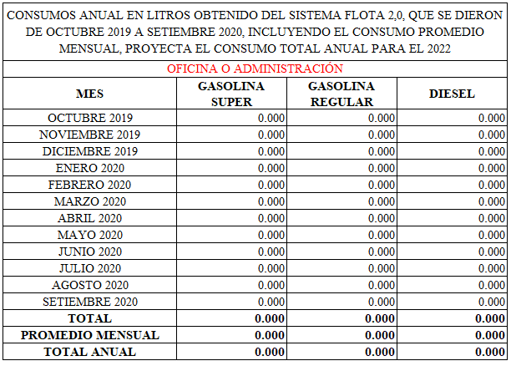

Cabe resaltar que el proceso que se detalla anteriormente, es el mismo que realizan para elaborar las conciliaciones mensuales que remiten al Departamento de Proveeduría.

Se adjunta el cuadro en el cual pueden detallar el consumo mensual en litros, por tipo de combustible, con la finalidad de que lo completen y obtengan los datos requeridos. Con dicha información deben formular el presupuesto de combustible para el periodo 2022.

Es importante considerar que las oficinas serán las responsables de atender los pasos que se indican y formular de manera correcta el presupuesto que requieren, para atender el consumo de combustible para el ejercicio presupuestario 2022.

En caso de dudas o consultas, pueden comunicarse con Ignacio Ramirez León a la Ext 01-3608 o 6002-4336, en el Departamento de Proveeduría.

Elaborado por: Ignacio Ramírez León
Copia: Administraciones Regionales y Auxiliares de Justicia, Departamento de Financiero Contable, Dirección Ejecutiva.
Diligencias: Proceso de Administración de Bienes.

